УЧЕБНЫЕ ЗАДАНИЯ ПРАКТИКО-ОРИЕНТИРОВАННОГО ХАРАКТЕРА ПО ФОРМИРОВАНИЮ ЕСТЕСТВЕННО-НАУЧНОЙ ГРАМОТНОСТИ
ТЕКСТ №1.
«Печень трески. Витамин D – польза и вред»
Возрастная группа: 9 класс
Предмет: Биология / Анатомия
Тема: Витамины и их роль для организма.
Время на выполнение: 35-40 минут.
Контекст: здоровье/личностный.
Межпредметные связи: химия.
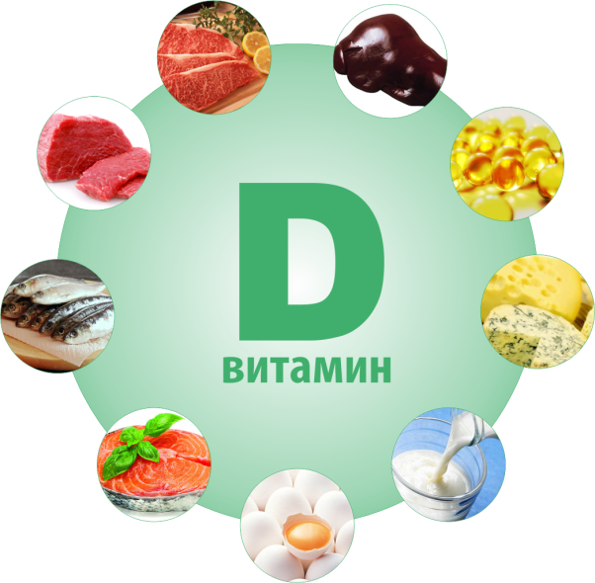
Учёные и врачи считают печень трески одним из самых полезных продуктов, подаренных природой. В её составе есть главные питательные вещества, необходимые организму: минералы – железо, калий, кальций, натрий, магний, молибден, фосфор, фтор, жирорастворимые витамины A, D, E.
Всего 20 г продукта обеспечат суточную норму витамина A, отвечающего за иммунитет, кожу, волосы, зрение.
Такое же количество деликатеса восполнят суточную потребность в витамине D, участвующем в формировании, росте и обновлении костей. Он помогает усваивать фосфор и кальций, которые нужны зубам. При дефиците «солнечного витамина» у взрослых может развиться остеопороз, а у детей – рахит.
Витамин E, который называют витамином красоты, помогает продлить молодость и сохранить энергию. Он нужен беременным – для нормального развития плода.
По мнению ученых, эти витамины, помогут укрепить сосуды, избежать многие болезни сердца, защитить организм от преждевременного старения и появления злокачественных опухолей.
Это важно! Витамин C – мощнейший антиоксидант, позволяет избежать сезонных простуд.

Задание №1. Прочитайте текст и ответьте на вопросы.
Вопрос №1. Какое заболевание возникает при дефиците витамина D? Приведите не менее двух примеров из текста.
Ответ:_________________________________________________________________________________________________________________________
Тип научного знания: содержательный
Компетенция: научное объяснение явлений
Уровень сложности: средний
Содержательная область: живые системы
Формат вопроса: развернутый ответ

Вопрос №2. Выберите верное утверждение:
1. Витамины недостатка витамина D вызывают заболевание — куриная слепота.
2. Жирорастворимыми витаминами являются: A, D, E.
3. Витамин E негативно влияет на развитие плода.
4. Акула и треска являются промысловыми рыбами.
Ответ:________

Тип научного знания: содержательный
Компетенция: научное объяснение явлений
Уровень сложности: средний
Содержательная область: живые системы
Формат вопроса: с выбором одного ответа

Вопрос №3. Вставьте в текст подходящее слово, используя перечень терминов.
При дефиците витамина ____, который участвует в росте и обновлении костей, у взрослых развивается ___, а у детей развивается - ____. Чтобы избежать сезонных простуд, необходимо употреблять продукты, содержащие витамин ___, потому что он является мощнейшим антиоксидантом.
Список терминов:

- A
- D
- C
- Рахит
- Остеопороз
- Артрит
- Базедова болезнь
- Куриная слепота

Запишите цифры правильных ответов.
Ответ:_______

Тип научного знания: содержательный
Компетенция: научное объяснение явлений
Уровень сложности: средний
Содержательная область: живые системы
Формат вопроса: с выбором нескольких ответов

Задание №2. Участковый врач педиатр назначил Вам и вашим друзьям анализ крови на витамины для оценки функции обмена веществ.
По итогам исследования были получены следующие результаты:
Показатель | Норма | Пациент 1 | Пациент 2 | Пациент 3 | Пациент 4
Витамин D (нг/мл) | 30–100 | 70 | 85 | 15 | 78
Витамин A (мкг) | 800 | 38 | 790 | 850 | 810
Вопрос №1. С помощью какого анализа можно определить содержание витаминов в организме?
Ответ:_____________________________

Тип научного знания: процедурный
Компетенция: применение методов естественнонаучного исследования
Уровень сложности: низкий
Содержательная область: живые системы
Формат вопроса: развернутый ответ

Вопрос №2. Как вы думаете, с какой целью проводилось данное исследование?
Ответ:_________________________________________________________________________________________________________________________

Тип научного знания: содержательный
Компетенция: применение методов естественнонаучного исследования
Уровень сложности: средний
Содержательная область: живые системы
Формат вопроса: развернутый ответ

Вопрос №3. Проанализируйте данные в таблице и определите, кто из пациентов подвержен развитию остеопороза, а кто подвержен развитию заболевания — куриная слепота. Ответ обоснуйте.
Ответ:_________________________________________________________________________________________________________________________
____________________________________________________________________________________________________________________________________

Тип научного знания: содержательный
Компетенция: научное объяснение явлений, интерпретация данных и использование научных доказательств для получения выводов
Уровень сложности: средний
Содержательная область: живые системы
Формат вопроса: развернутый ответ

Вопрос №4. Примените знания из курса биологии и ответьте на вопрос. Как изменится концентрация витамина D в организме человека:
а) при гиперфункции паращитовидной железы.
б) при гипофункции паращитовидной железы.
Запишите в таблицу выбранные цифры для каждой величины. Цифры в ответе могут повторяться.
а | б
1) Увеличится
2) Уменьшится
3) Не изменится
Тип научного знания: содержательный
Компетенция: научное объяснение явлений, интерпретация данных и использование научных доказательств для получения выводов
Уровень сложности: высокий
Содержательная область: живые системы
Формат вопроса: с выбором нескольких ответов

Задание №3. Прочитайте статью и ответьте на вопросы.
Ученые изучили влияние времени климата и дефицита витамина D на кариес. Климат Санкт-Петербурга обладает рядом особенностей, который существенно влияет на здоровье жителей города. В течение года есть всего около 60 дней с достаточной инсоляцией, что значительно меньше, чем в южных регионах. В зоне риска оказывается и полость рта: деминерализация эмали, снижение местной иммунной защиты и т.д.

Вопрос №1. Как вы думаете, что пытались выяснить учёные, проводившие исследование?
Ответ:_________________________________________________________________________________________________________________________
____________________________________________________________________________________________________________________________________

Тип научного знания: содержательный
Компетенция: применение методов естественнонаучного исследования
Уровень сложности: средний
Содержательная область: живые системы
Формат вопроса: развернутый ответ

Вопрос №2. Представьте, что вы житель Санкт-Петербурга. Что вы будете делать для поддержания здоровья зубов? Приведите не менее двух ответов.
Ответ:_________________________________________________________________________________________________________________________
____________________________________________________________________________________________________________________________________

Тип научного знания: содержательный
Компетенция: научное объяснение явлений
Уровень сложности: средний
Содержательная область: живые системы
Формат вопроса: развернутый ответ

Заключительная часть.
Ключевые выводы, к которым должен прийти ученик (ответы на вопросы).
Задание №1.
Вопрос №1.
Содержание верного ответа и указания к оцениванию (допускаются иные формулировки ответа, не искажающие его смысла) | Баллы
Элементы ответа:  - При дефиците витамина D у взрослых развивается остеопороз.  - У детей развивается— рахит. | 2
Ответ включает 2 названных выше элемента, не содержит биологических ошибок | 2
Ответ включает 1 из названных выше элементов, ИЛИ ответ включает 2 названных выше элемента, но содержит негрубые биологические ошибки | 1
Ответ неправильный | 0
Максимальный балл | 2

Вопрос №2.
Содержание верного ответа и указания к оцениванию | Баллы
Элементы ответа:  2 | 1
Дан правильный ответ | 1
Ответ неправильный | 0
Максимальный балл | 1

Вопрос №3.
Содержание верного ответа и указания к оцениванию | Баллы
Элементы ответа:  2543 | 2
Ответ включает все названные выше элементы | 2
Ответ содержит 1 ошибку | 1
Ответ неправильный | 0
Максимальный балл | 2

Задание №2.
Вопрос №1.
Содержание верного ответа и указания к оцениванию (допускаются иные формулировки ответа, не искажающие его смысла) | Баллы
Элементы ответа:  Анализ крови. | 1
Дан правильный ответ | 1
Ответ неправильный | 0
Максимальный балл | 1

Вопрос №2
Содержание верного ответа и указания к оцениванию (допускаются иные формулировки ответа, не искажающие его смысла) | Баллы
Элементы ответа:  Исследование проводилось для оценки уровня витаминов в организме и выявления их дефицита или избытка с целью профилактики нарушений обмена веществ и поддержания здоровья детей. | 1
Дан правильный ответ | 1
Ответ неправильный | 0
Максимальный балл | 1

Вопрос №3.
Содержание верного ответа и указания к оцениванию (допускаются иные формулировки ответа, не искажающие его смысла) | Баллы
Элементы ответа:  - Остеопороз развивается при дефиците витамина D. Пациент 3 имеет уровень витамина D 15 нг/мл (ниже нормы 30–100), значит, подвержен риску остеопороза.  - Куриная слепота развивается при дефиците витамина A. Пациент 1 имеет уровень витамина A 38 мкг (значительно ниже нормы 800 мкг), значит, подвержен риску куриной слепоты. Остальные пациенты имеют значения витаминов в пределах нормы и не подвержены этим заболеваниям. | 2
Ответ включает 2 названных выше элемента, не содержит биологических ошибок | 2
Ответ включает 1 из названных выше элементов, ИЛИ ответ включает 2 названных выше элемента, но содержит негрубые биологические ошибки | 1
Ответ неправильный | 0
Максимальный балл | 2

Вопрос №4.
Содержание верного ответа и указания к оцениванию | Баллы
Элементы ответа:  а-2  б-1 | 2
Ответ включает 2 названных выше элемента | 2
Ответ включает 1 из названных выше элементов | 1
Ответ неправильный | 0
Максимальный балл | 2

Задание №3.
Вопрос №1.
Содержание верного ответа и указания к оцениванию (допускаются иные формулировки ответа, не искажающие его смысла) | Баллы
Элементы ответа:  Ученые пытались выяснить, как климатические условия с низкой инсоляцией и дефицит витамина D влияют на риск развития кариеса и состояние полости рта у жителей Санкт-Петербурга. | 1
Дан правильный ответ | 1
Ответ неправильный | 0
Максимальный балл | 1

Вопрос №2.
Содержание верного ответа и указания к оцениванию (допускаются иные формулировки ответа, не искажающие его смысла) | Баллы
Элементы ответа:  - Принимать витамин D или употреблять продукты, богатые этим витамином (печень трески, жирная рыба).  - Соблюдать регулярную гигиену полости рта (правильная чистка зубов, использование пасты с фтором). | 2
Ответ включает 2 названных выше элемента, не содержит биологических ошибок | 2
Ответ включает 1 из названных выше элементов, ИЛИ ответ включает 2 названных выше элемента, но содержит негрубые биологические ошибки | 1
Ответ неправильный | 0
Максимальный балл | 2

ТЕКСТ №2.
«Факты о скелете человека, которые вы не знали!»
Возрастная группа: 9 класс.
Предмет: Биология/Анатомия.
Тема: Кости, их химический состав, строение.
Время на выполнение: 35-40 минут.
Контекст: здоровье/личностный.
Межпредметные связи: химия.
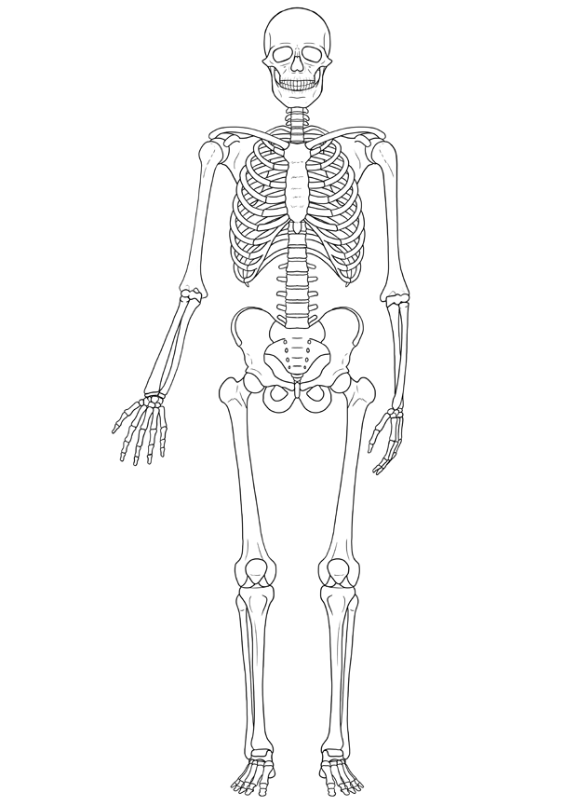
СКЕЛЕТ служит опорой тела. Не будь скелета, мы не смогли бы ни сидеть, ни ходить и тут же превратились бы в бесформенную груду органов. Кости предохраняют внутренние органы (например, головной мозг) от повреждений, в них вырабатываются клетки крови и запасаются минеральные вещества.
6
2
5
3
1
ИНТЕРЕСНЫЕ ФАКТЫ!
Скелет взрослого человека состоит из 206 костей, а у детей костей ещё больше! У новорождённого их 270, а по мере развития ребёнка многие кости его скелета срастаются, образуя более крупные кости. Почти половина общего числа костей находится у нас в руках и ногах: эти части нашего тела совершают самые сложные движения. Самая маленькая кость нашего тела – стремечко – находится в ухе. Её длина менее 4 мм!
4

Скелет маленьких детей состоит не только из твёрдых костей, в нём есть части, образованные более мягкой и эластичной тканью – хрящом. К 12-летнему возрасту большинство хрящей затвердевает и превращается в кости. Но длинные кости ног и рук продолжают расти до 20 лет. На обоих концах каждой из этих костей сохраняются маленькие диски хрящевой ткани, разрастание которых и приводит к удлинению кости.
ВАЖНО ЗНАТЬ! Кости состоят в основном из кальция и других минеральных веществ, которые наш организм получает с такими пищевыми продуктами, как молоко, сыр, овощи. Но кости содержат и живые клетки – благодаря им кости могут срастаться после переломов. Кроме того, в костях проходят кровеносные сосуды и нервы – поэтому так сильно болит сломанная рука или нога.
Задание №1. Прочитайте текст и ответьте на вопросы.
Вопрос №1. Какую главную роль играет скелет в теле человека? Приведите 2–3 примера из текста.
Ответ:___________________________________________________________________________________________________________________________________________________________________________________________

Тип научного знания: содержательный
Компетенция: научное объяснение явлений, интерпретация данных и использование научных доказательств для получения выводов
Уровень сложности: средний
Содержательная область: живые системы
Формат вопроса: развернутый ответ

Вопрос №2. Из каких веществ состоят кости? Из каких продуктов организм их получает? Ответьте на вопрос, используя информацию из текста. Приведите не менее двух примеров.
Ответ:_________________________________________________________________________________________________________________________

Тип научного знания: содержательный
Компетенция: научное объяснение явлений, интерпретация данных и использование научных доказательств для получения выводов
Уровень сложности: средний
Содержательная область: живые системы
Формат вопроса: развернутый ответ

Вопрос №3. Где находится самая маленькая кость тела? Ответьте на вопрос, используя информацию из текста.
Ответ:_______________________________________________________

Тип научного знания: содержательный
Компетенция: интерпретация данных и использование научных доказательств для получения выводов
Уровень сложности: низкий
Содержательная область: живые системы
Формат вопроса: развернутый ответ

Вопрос №4. В тексте находится рисунок скелета человека. Внимательно рассмотрите рисунок и выберите три верно обозначенные подписи. В ответ запишите цифры, под которыми они указаны.
- Верхняя челюсть
- Ключица
- Бедренная кость
- Кости плюсны
- Грудные позвонки
- Локтевая кость
Ответ:_________

Тип научного знания: содержательный
Компетенция: интерпретация данных и использование научных доказательств для получения выводов
Уровень сложности: низкий
Содержательная область: живые системы
Формат вопроса: с выбором нескольких ответов

Вопрос №5. Перед Вами рентгеновские снимки костей человека. На каком снимке изображен перелом кости? Запишите один правильный ответ в поле для ответа.

А) 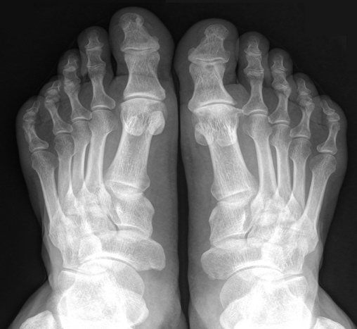 Б) 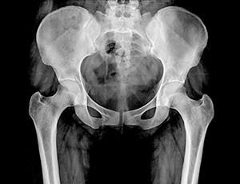
В) 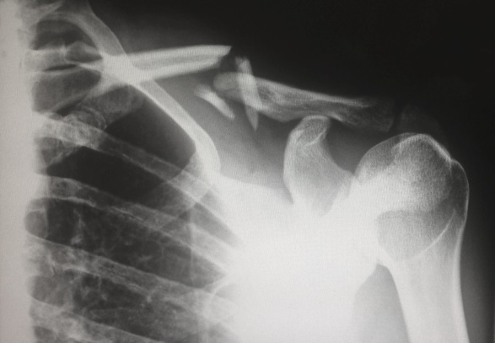 Г) 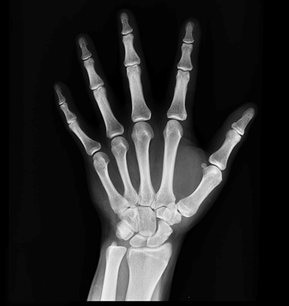

Ответ:__________

Тип научного знания: содержательный
Компетенция: интерпретация данных и использование научных доказательств для получения выводов
Уровень сложности: низкий
Содержательная область: живые системы
Формат вопроса: с выбором одного ответа

Задание №2. Представьте, что вы — юный биолог, участвующий в конкурсе. Вы исследуете состав костей с помощью двух экспериментов.

В первом эксперименте кость варили в воде 6 часов. После варки кость потеряла часть массы и стала хрупкой.
Во втором эксперименте на другую кость нанесли слабую уксусную кислоту на 3 дня. После этого кость стала мягкой и гибкой.
Изучите таблицу с данными, собранными во время исследований.

Параметр | Исходная кость | После варки | После кислоты
Масса (г) | 120 | 85 | 35
Содержание минералов (%) | 70 | 82 | 0
Содержание коллагена (%) | 30 | 18 | 100
Прочность (кг/см²) | 160 | 90 | 20

Пользуясь таблицей и знаниями из области биологии, ответьте на следующие вопросы.
Вопрос №1. Как вы думаете, что пытались выяснить в данном исследовании?
Ответ:_________________________________________________________________________________________________________________________

Тип научного знания: содержательный
Компетенция: применение методов естественнонаучного исследования
Уровень сложности: средний
Содержательная область: живые системы
Формат вопроса: развернутый ответ

Вопрос №2. Что показали два эксперимента о составе костей? Приведите не менее двух аргументов, ссылаясь на эксперимент и данные таблицы.
Ответ:_____________________________________________________________________________________________________________________________________________________________________________________________________________________________________________________________________________________________________________________________________________________________________________________________________________________________________________________________________________________________________________________________________

Тип научного знания: содержательный, процедурный
Компетенция: научное объяснение явлений, интерпретация данных и использование научных доказательств для получения выводов
Уровень сложности: высокий
Содержательная область: живые системы
Формат вопроса: развернутый ответ

Задание №3. Представьте, что вы – юный химик и проводите эксперимент в лаборатории. Во время эксперимента с кислотой произошла утечка, и часть раствора попала на стол.
Вопрос №1. Как вы думаете, какие меры безопасности вы должны были использовать при работе с кислотой? Ответьте на вопрос, используя знания о технике безопасности на уроках химии. Приведите не менее двух ответов.
Ответ:___________________________________________________________________________________________________________________________________________________________________________________________

Тип научного знания: процедурный
Компетенция: научное объяснение явлений, применение методов естественнонаучного исследования
Уровень сложности: высокий
Содержательная область: физические системы
Формат вопроса: развернутый ответ

Заключительная часть.
Ключевые выводы, к которым должен прийти ученик (ответы на вопросы).
Задание №1.
Вопрос №1.
Содержание верного ответа и указания к оцениванию (допускаются иные формулировки ответа, не искажающие его смысла) | Баллы
Элементы ответа:  - Главная роль скелета — служить опорой тела.  - Кости защищают внутренние органы, например, головной мозг, и участвуют в выработке клеток крови. | 2
Ответ включает 2 названных выше элемента, не содержит биологических ошибок | 2
Ответ включает 1 из названных выше элементов, ИЛИ ответ включает 2 названных выше элемента, но содержит негрубые биологические ошибки | 1
Ответ неправильный | 0
Максимальный балл | 2

Вопрос №2.
Содержание верного ответа и указания к оцениванию (допускаются иные формулировки ответа, не искажающие его смысла) | Баллы
Элементы ответа:  Кости состоят из кальция и других минеральных веществ, которые организм получает из молока, сыра и овощей. | 1
Дан правильный ответ | 1
Ответ неправильный | 0
Максимальный балл | 1

Вопрос №3.
Содержание верного ответа и указания к оцениванию (допускаются иные формулировки ответа, не искажающие его смысла) | Баллы
Элементы ответа:  Самая маленькая кость тела — стремечко — находится в ухе. | 1
Дан правильный ответ | 1
Ответ неправильный | 0
Максимальный балл | 1

Вопрос №4.
Содержание верного ответа и указания к оцениванию | Баллы
Элементы ответа:  236 | 2
Ответ включает все названные выше элементы | 2
Ответ содержит 1 ошибку | 1
Ответ неправильный | 0
Максимальный балл | 2

Вопрос №5.
Содержание верного ответа и указания к оцениванию | Баллы
Элементы ответа:  В | 1
Дан правильный ответ | 1
Ответ неправильный | 0
Максимальный балл | 1

Задание №2.
Вопрос №1.
Содержание верного ответа и указания к оцениванию (допускаются иные формулировки ответа, не искажающие его смысла) | Баллы
Элементы ответа:  В данном исследовании пытались выяснить, из каких веществ состоят кости, и какую роль играют органические и неорганические компоненты в их прочности и упругости. | 1
Дан правильный ответ | 1
Ответ неправильный | 0
Максимальный балл | 1

Вопрос №2.
Содержание верного ответа и указания к оцениванию (допускаются иные формулировки ответа, не искажающие его смысла) | Баллы
Элементы ответа:  - Оба эксперимента показывают, что кость состоит из органических веществ (например, белка коллагена) и неорганических минеральных солей (главным образом соединений кальция и фосфора).  - Аргументы:  - после варки в воде кость стала хрупкой — это значит, что из неё выварились органические вещества, придающие гибкость и упругость. Осталась минеральная часть, делающая кость твёрдой, но ломкой.  - после воздействия слабой уксусной кислотой кость стала мягкой и гибкой — кислота растворила минеральные соли, и осталась только органическая основа (коллаген), сохраняющая эластичность.  Таким образом, опыты показали, что: органическая часть делает кость упругой, неорганическая — твёрдой и прочной. | 2
Ответ включает 2 названных выше элемента, не содержит биологических ошибок. Ответ аргументирован. | 2
Ответ включает 1 из названных выше элементов, ИЛИ ответ включает 2 названных выше элемента, но содержит негрубые биологические ошибки, ИЛИ отсутствуют аргументы. | 1
Ответ неправильный | 0
Максимальный балл | 2

Задание №3.
Вопрос №1.
Содержание верного ответа и указания к оцениванию (допускаются иные формулировки ответа, не искажающие его смысла) | Баллы
Элементы ответа:  - Использовать защитные средства — лабораторный халат, очки и перчатки, чтобы кислота не попала на кожу и глаза.  - Работать с кислотами только на специальных рабочих местах (вытяжной шкаф, химический стол) и не наклоняться близко к посуде.  - В случае попадания кислоты на кожу — немедленно промыть поражённое место большим количеством воды и сообщить учителю.  - Не вливать воду в кислоту, а наоборот — кислоту в воду, чтобы избежать разбрызгивания и ожога. | 2
Ответ включает 2 названных выше элемента, не содержит биологических ошибок (принимаются любые 2 правильных ответа). | 2
Ответ включает 1 из названных выше элементов, ИЛИ ответ включает 2 названных выше элемента, но содержит негрубые биологические ошибки | 1
Ответ неправильный | 0
Максимальный балл | 2

